Près d'un Français sur 2 fait du sport plus d'une fois par mois (45 %). Parmi eux, 72 % pratique du sport au moins une fois par semaine.

(source : <https://www.entreprises.gouv.fr/etudes-et-statistiques/enjeux-et-perspectives-des-industries-du-sport-france-et-a-international>)

------------------------------------------------------------------------------------------------------------------------

# **« Les Français et leur rapport au sport »**

#### **Que retenir de cette enquête ?**

* **Le sport s’inscrit dans la vie quotidienne des Français**

Près de 6 Français sur 10 (58%) déclarent pratiquer une activité sportive au moins une fois par semaine. Au total, 77% disent avoir une activité, hebdomadaire ou moins fréquente et seuls 23% indiquent ne jamais faire de sport, une absence de pratique plus prononcée chez les personnes issues des catégories populaires (29%) et les habitants des zones rurales (28%).

* **Sport et santé, intimement liés**

Dans les évocations spontanées des Français, le sport est associé d’abord au bien-être et à la santé. A tel point que, pour la plupart, la motivation principale à faire du sport est, au-delà du plaisir qu’il procure (40%), un sentiment de nécessité pour agir favorablement sur sa forme et sa santé (53%).

* **Sports pratiqués et sports préférés, des liens complexes**

Les Français citent spontanément le football, la marche/randonnée, la natation et le rugby comme leurs sports préférés. Or, ces sports ne sont pas nécessairement les plus pratiqués par ceux qui font du sport : si la marche est en tête des pratiques déclarées, le football ou le rugby sont largement moins pratiqués que la musculation/fitness ou la course à pieds, preuve d’un hiatus entre la dimension affective et la possibilité de pratique des sports que de nombreux éléments personnels peuvent freiner (âge, forme physique, disponibilité des équipements, etc.).

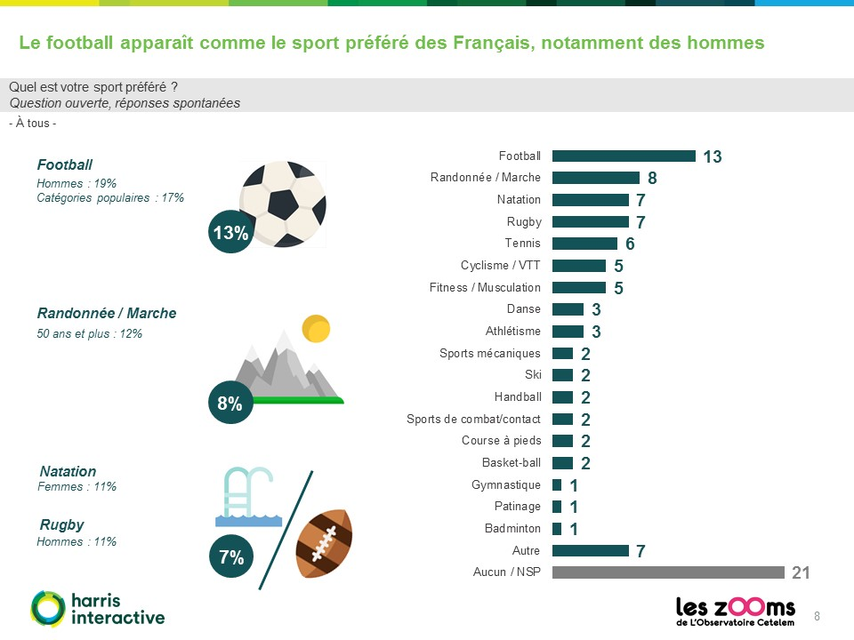

* **Et le budget**

Les Français qui font du sport déclarent y consacrer un budget de 264 € en moyenne par an, qui varie notamment en fonction de la fréquence et des modalités de pratique. Pour autant, chez ceux qui ne font pas de sport, la question du budget apparaît comme un frein secondaire, loin derrière le manque d’appétence pour l’exercice physique.

* **Vers de nouvelles pratiques ?**

Les moins de 35 ans, particulièrement concernés par la pratique du sport pour lequel l’âge reste un critère déterminant, témoignent de pratiques en renouvellement. Particulièrement nombreux à pratiquer la musculation/fitness ou à faire du sport chez eux, ils disent davantage que la moyenne recourir à des applications ou supports internet pour s’entrainer (20% contre 8% en moyenne). Ils se montrent également particulièrement attirés par la possibilité de faire du sport sur leur lieu de travail (67%), qui séduit 56% des sportifs exerçant une activité professionnelle.

### **Dans le détail…**

#### **Sport et santé une alliance évidente pour les Français**

* **Les Français disent pratiquer régulièrement des activités physiques et sportives : au moins une fois par semaine pour 58% d’entre eux,** avec des pics chez les plus jeunes (74% chez les 18-24 ans) et les plus diplômés (63% chez les personnes détentrices d’un diplôme supérieur au Bac +2)**.** Si la majorité des Français dit avoir une activité sportive régulière (77%), près d’un quart d’entre eux (23%) reste à l’écart. Parmi ceux qui revendiquent ne faire jamais de sport, on retrouve particulièrement des personnes issues des catégories populaires (29%), des zones rurales (28%) et des personnes peu ou pas diplômées (32%).

* **Lorsqu’on leur demande ce qu’évoque spontanément pour eux le sport, les Français font coexister plusieurs représentations.** La première, liée à la **« santé » et au « bien-être »,** perçoit le sport comme un « loisir » qui permet de se maintenir en « forme », de prendre soin de « soi ». La seconde est à l’opposé de ce regard personnel, intime, et recouvre **la dimension événementielle du sport**, « coupes », « matchs » de « football, tennis » ou « basket-ball » « championnats du monde », « jeux olympiques », jusque dans ses dérives : enjeux d’« argent », « dopage ». Les notions d’« effort », de « performance physique », de « dépassement » et « compétition » unissent ces deux dimensions du sport, pour le définir comme une manière de **prendre du « plaisir » à « transpirer ».**

* **Le lien inhérent entre sport et santé apparaît également dans les motivations des Français à pratiquer une activité.** **Plutôt que le plaisir pur de l’activité sportive** (40% le citent comme leur première motivation), **les Français expriment un sentiment de nécessité de faire du sport pour pouvoir être en bonne santé** (53%, et jusqu’à 57% chez les femmes, 60% chez les personnes de 50 ans et plus). Intensité de la pratique sportive et motivations semblent par ailleurs corrélées. Chez les personnes qui pratiquent le sport au moins une fois par semaine, la notion de plaisir est un peu plus forte (43% contre 40% en moyenne), tandis que chez ceux qui pratiquent moins souvent, l’obligation de faire du sport pour pouvoir être en forme s’avère plus élevée que la moyenne (67% contre 53%).

* **Le principe de dépassement de soi, s’il est inhérent au sport dans les représentations, ne constitue pas une motivation principale en soi** (seuls 6% le citent, malgré un pic chez les moins de 35 ans : 16%), mais apparaît plutôt comme une conséquence de la pratique. Néanmoins, lorsqu’on interroge les Français sur les motivations qui poussent, selon eux, les autres à faire du sport, leur perception change. Les Français imaginent ainsi plus facilement que les autres pratiquent le sport pour se dépasser (15%, +9 points), et qu’ils se sentent moins contraints (43%, – 10 points). Ils fantasment donc, chez l’autre, davantage d’envie pure et moins d’astreinte.

#### **Sports pratiqués, conditions, budget : les modalités de la pratique sportive**

* **Le sport alliant à la fois une dimension intime et communautaire, via les grandes rencontres médiatisées, sports préférés et sports pratiqués pour soi ne sont pas nécessairement les mêmes pour les Français**. Le football (13%) apparaît ainsi comme le sport préféré des Français (particulièrement des hommes 19% et des personnes issues des catégories populaires, 17%), mais n’apparaît qu’en 7 position des sports pratiqués. Le rugby connaît le même phénomène, étant 3 des sports préférés, mais étant pratiqué par seulement 1% des personnes qui ont une activité sportive.Médiatiques et à haute dimension collective, ces sports bénéficient ainsi d’une large adhésion, sans que le taux de pratique leur corresponde. A l’inverse, des sports comme la course à pieds (15% indiquent la pratiquer) ou le fitness / la musculation (20% de personnes les pratiquent) réunissent de nombreux sportifs mais peu de fans qui en font leur sport préféré.Pour autant, pratique et préférence ne sont pas totalement déconnectées : la marche / randonnée, facile d’accès, est pratiquée par près de 47% des Français et apparaît comme le second sport qu’ils préfèrent. De même, la natation, troisième sport pratiqué dans la population (18%), est également (ex-aequo avec le rugby), le 3 sport préféré des Français. **Au final, les deux top 3, qu’il s’agisse du sport préféré (Football – Marche/Randonnée – Natation et Rugby) ou des sports pratiqués (Marche/Randonnée – Fitness/Musculation – Natation) ont des interactions subtiles**.

* **Si, de manière générale, la marche est pratiquée par un grand nombre de sportifs (47%), elle l’est davantage encore par les personnes âgées de 50 ans ou plus (61%) et les personnes qui ont une activité physique moins d’une fois par semaine (55%).** La musculation/fitness (20% de pratique déclarée au global), est à l’inverse davantage pratiquée davantage par les personnes âgées de moins de 35 ans (34%) et de 35 à 49 ans (29%), ainsi que par les personnes qui s’entrainent tous les jours ou presque (29%).

* **Les sports pratiqués déterminent des modalités d’exercice divergentes**. Au global, la plupart des Français disent pratiquer plutôt à l’air libre (58%), plutôt que dans une salle de sport (28%) ou chez eux (13%). Mais les plus âgés, qui affirment surtout pratiquer la marche/randonnée sont bien plus nombreux à dire pratiquer surtout à l’extérieur (68%), lorsque les moins de 35 ans, montrant plus d’intérêt pour la musculation/fitness affirment avoir davantage recours aux salles (36%) ou à une pratique à domicile (20%).On constate par ailleurs que la majorité des Français dit pratiquer leur activité sportive en autonomie, sans consigne ou aide particulière (57%, jusqu’à 78% pour ceux qui pratiquent moins d’une fois par semaine), même si un peu plus d’un quart (27%) fait le choix du club de sport ou de l’association pour pratiquer à plusieurs. A ce jour, les coachs (7%) ou l’appui de support en ligne (tutoriels, applications, 8%) ne concernent qu’une minorité des Français, même si les outils numériques attirent particulièrement les moins de 35 ans (20% disent déjà pratiquer via ces outils).

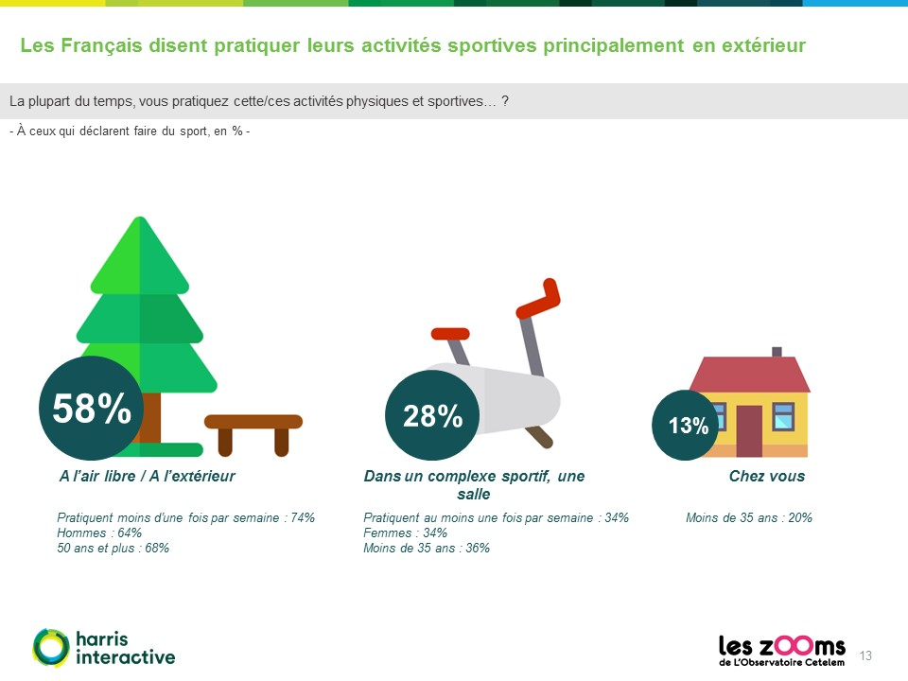

* **En moyenne, pour pratiquer leur(s) activité(s) sportive(s) – ceux qui en font déclarent en pratiquer 2 en moyenne – les Français affirment consacrer un budget annuel moyen de 264€.**Ce budget varie évidemment en fonction des modalités de pratiques, les personnes faisant du sport au moins une fois par semaine ou pratiquant dans un club ou avec un coach se distinguant par des dépenses moyennes plus élevées (respectivement 316€ et 515€). Par ailleurs, on constate que pour ceux qui n’en font pas, le budget qu’il faudrait allouer à la pratique, ne constitue pas un frein essentiel (8%).Ceux qui aujourd’hui ne font pas de sport expriment avant tout un manque d’intérêt ou d’attrait (55%), bien avant le manque de temps (24%, mais jusqu’à 43% chez les 35-49 ans) ou son état de santé (23%, mais jusqu’à 34% chez les plus de 50 ans).

* On constate finalement que si les personnes qui ne pratiquent pas de sport y apparaissent comme particulièrement réfractaires, **ceux qui s’y adonnent et encore davantage ceux qui s’y adonnent de manière au moins hebdomadaire multiplient les comportements pro-sportifs**.On constate ainsi que chez les parents, ceux qui affirment faire du sport au moins une fois par semaine incitent davantage que la moyenne leurs enfants à pratiquer une activité sportive extra-scolaire (68%, contre 60% en moyenne et seulement 42% chez ceux qui ne pratiquent pas).

* A la fois un plaisir et nécessité pour être en forme, le sport doit de mieux en mieux s’intégrer dans la vie des Français, et notamment des actifs, qui peuvent manquer de temps pour pratiquer (rappelons que 43% des 35-49 ans non sportifs expliquent leur absence d’activité sportive par un manque de temps).56% de ces actifs pratiquant du sport se disent aujourd’hui intéressés par la possibilité d’en faire sur leur lieu de travail, mais la plupart d’entre eux (47%) n’ont pas accès aux infrastructures nécessaires, signe d’une véritable attente auxquelles les entreprises pourront s’intéresser. A nouveau, les actifs qui font du sport au moins une fois par semaine (62%) et les Français les plus jeunes (67% chez les moins de 35 ans) se distinguent par leur plus grande appétence vis-à-vis de cette manière de pratiquer.

(source : <https://harris-interactive.fr/opinion_polls/theme-3-les-francais-et-leur-rapport-au-sport/>)

Chiffres et infographie : les Français adeptes des sports de forme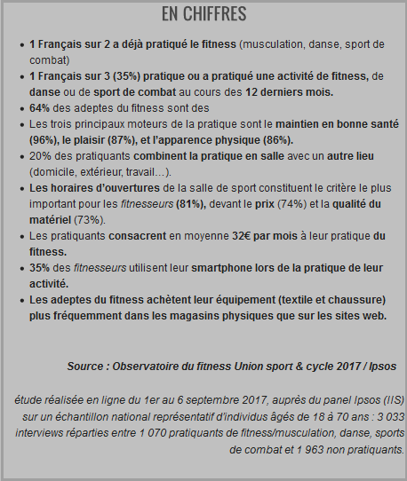

La pratique du fitness 2.0 est de plus en plus répandue avec l’utilisation d’objets connectés par plus d’un fitnesseur sur deux (56%), notamment le smartphone utilisé par 35% d’entre eux. Viennent ensuite les lecteurs MP3 (18%) et les montres connectées (9%). Le recours aux applications mobiles est déjà bien intégré dans les habitudes des sportifs, surtout du côté des adeptes de sports de combat (69%). L’objectif : mesurer ses performances (40%), ou encore suivre un programme d’entrainement (22%)

(Source et **infographie a aller voir** : <https://www.filieresport.com/infographie-sports-de-forme/>)

------------------------------------------------------------------------------------------------------------------------

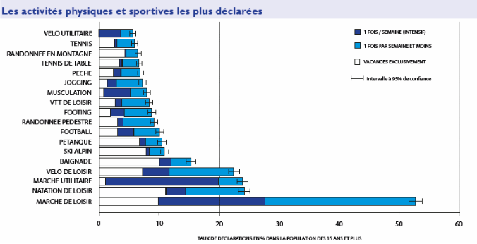

sources + autres infos pertinentes : http://doc.sportsdenature.gouv.fr/doc_num.php?explnum_id=296

------------------------------------------------------------------------------------------------------------------------Le secteur sportif est de plus en plus prisé par les starts-up.

(source : <http://www.dynamique-mag.com/article/marche-sport-start-up-francaises-misent-secteur.10624>)

------------------------------------------------------------------------------------------------------------------------

**Source: https://www.huffingtonpost.fr/2014/02/19/sondage-francais-et-le-sport_n_4815029.html**

*SPORT - Quelle est la relation qu’entretiennent les Français avec leur forme et leur santé? C'est la question que s'est posée* [*La Fédération Française d’Education Physique et de Gymnastique Volontaire (FFEPGV)*](http://www.sport-sante.fr/accueil/) *dans le cadre de son troisième baromètre Sport Santé.*

*Principale information à retenir de ce sondage? 1 français sur 5 ne fait pas ou plus de sport. Mais pour quelles raisons? La FFEPGV a essayé de comprendre ce phénomène. Principalement à cause d'un manque d'information... et de volonté.*

***Manque d'informations et de temps***

*Vous ne faites pas ou plus de sport car selon les résultats du sondage vous manquez d'information et d'aide. Plus d’un Français sur trois (35%) s’estime être mal informé sur les activités physiques qui pourraient le mieux lui convenir.*

*Le problème est d'autant plus visible chez les jeunes de moins de 35 ans qui sont nombreux (43%) à déplorer le manque d'information au sujet du sport. Cela concerne les jeunes qui sont sortis du cadre scolaire où le sport y est obligatoirement enseigné et noté.*

*"Beaucoup d'étudiants laissent de côté le sport quand ils sortent de l'école à cause du prix de l'abonnement aux salles de sport. Autre chose, nous n'avons pas le temps de faire des activités parallèlement à nos études." nous explique Paul, 25 ans, interne en médecine.*

***Bientôt le sport sur ordonnance?***

*Or, les bienfaits du sport sont nombreux. Pratiquer 30 minutes d'exercice physique par jour peut avoir des bienfaits sur votre santé mentale permet de réduire le risque de maladies cardiovasculaires, de lutte contre l'obésité, la sédentarité, contribue au bien-être, ou encore aide à déconnecter entre vie professionnelle et vie personnelle (etc.)*

*Une bonne raison pour que les médecins puissent bientôt* [*prescrire sur ordonnance*](https://www.huffingtonpost.fr/2014/02/06/sport-sur-ordonnance_n_4736442.html) *des exercices physiques à leurs patients.*

*De nombreux généralistes sont persuadés que la pratique régulière d'un sport maintient la forme physique et mentale. Le sport nous permet de mieux dormir, de mieux manger, de réguler notre horloge interne ou encore de décompresser.*

***Le sport : une source d'angoisse***

*On aurait donc tort de s'en priver. D'autant plus qu'après une période d'inactivité, il est difficile de s'y remettre.*

*60% de français non sportifs déclarent, dans ce sondage, qu'ils éprouveraient des craintes sur la manière de reprendre une activité physique ou sportive. Plus qu'une simple appréhension, cette peur agit comme un véritable frein psychologique pour débuter ou reprendre une pratique sportive.*

*L'anxiété engendrée par l'éventualité de pouvoir reprendre la pratique d'un sport est présente pour 71% des personnes âgées de plus de 55 ans, sachant que pour 37% d'entre eux l'angoisse demeure très importante.*

**> Toucher cette population en aiguillant l’utilisateur sur le sport qui lui correspondrait le plus.**

**> Trouver les clubs/salles aux alentours qui proposent ces sport et afficher leurs tarifs. (Trivago des salles de sport…?)**